# Oppdrag 1 dokumentasjon

Jeg starta med å koble på 2IMA internettet både på pi-en og laptopen, men siden det var så travelt nettverk så endte jeg opp med å bare bruke Kuben-It nettverket. Jeg endret ip adressen på pi-en til en statisk IP adresse «10.2.2.239», fordi ip-en på laptopen er «10.2.2.8», og da var de under samme subnet slik at de fikk pinge hverandre. Jeg trodde problemet var det med subnetten, men det var fordi jeg ikke hadde på den innstilingen her (så jeg endra ip adressen tilbake til «10.2.3.239»: 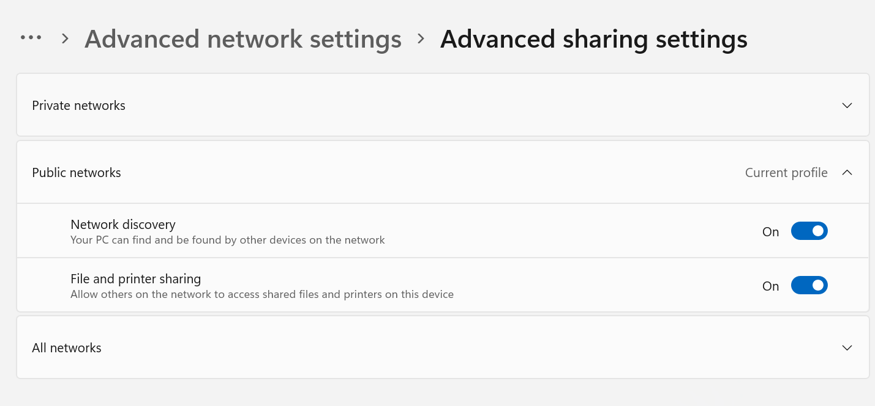

Etter jeg tok det på, så fikk jeg pinge helt vanlig og alt funka greit. Her er pcen som får svar fra raspberry pi-en:   
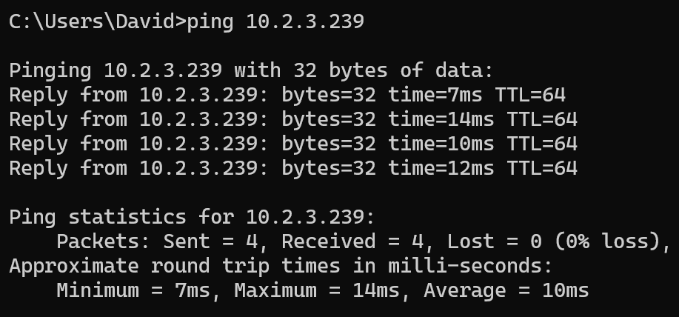

Neste steg videre var å sette en python http server. Jeg started med å sjekke om jeg hadde installert python på ubuntu allerede eller ikke, så jeg skrev «python3 --version», og da fikk jeg opp at jeg hadde «Python 3.13.3» installert. Vanligvis bruker windows python, mens linux bruker python3 (fra det jeg har forstått, kan hende jeg tar feil).

Etter det, starta jeg en http server ved å skrive «python3 -m httpserver», og da fikk jeg opp det her etter jeg skrev inn «http:/(ipadresse:8000) på laptopen:

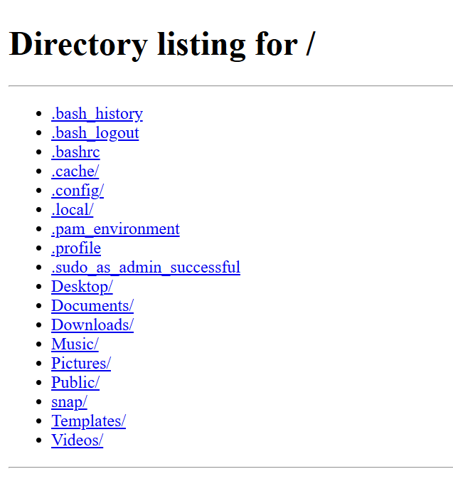

Jeg hadde lyst til å dokumentere hvordan jeg gjorde det ved å ta skjermbilde fra ubuntu og sende den videre til laptopen, men jeg viste ikke hvordan jeg skulle gjøre det, men jeg endte opp med å lage en httpserver innenfor den mappen der jeg har screenshoten lagra på ubuntu, så fikk jeg dele den til laptopen: 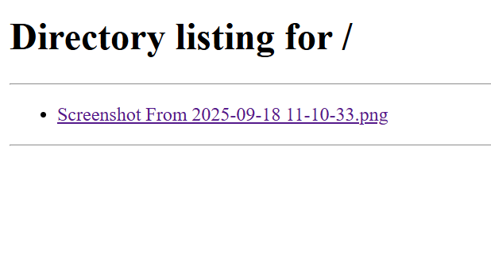

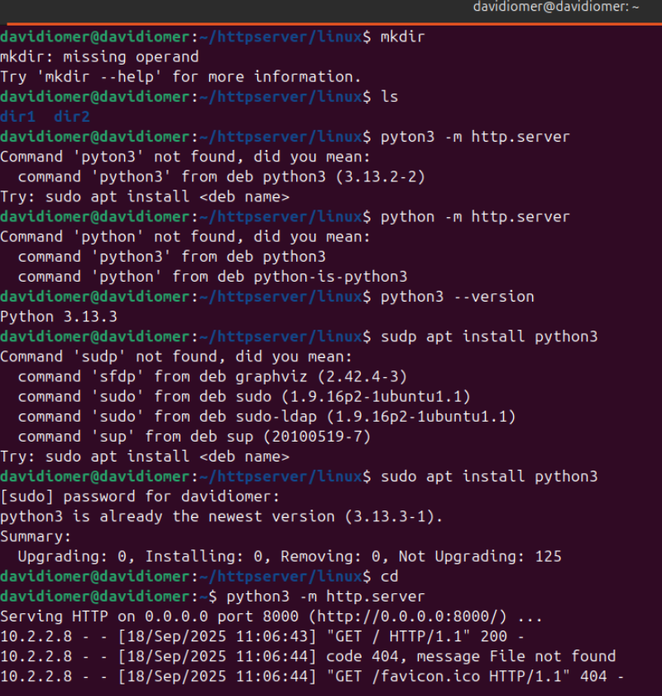(litt rotete, fordi jeg prøvde meg bare frem til noe funka).

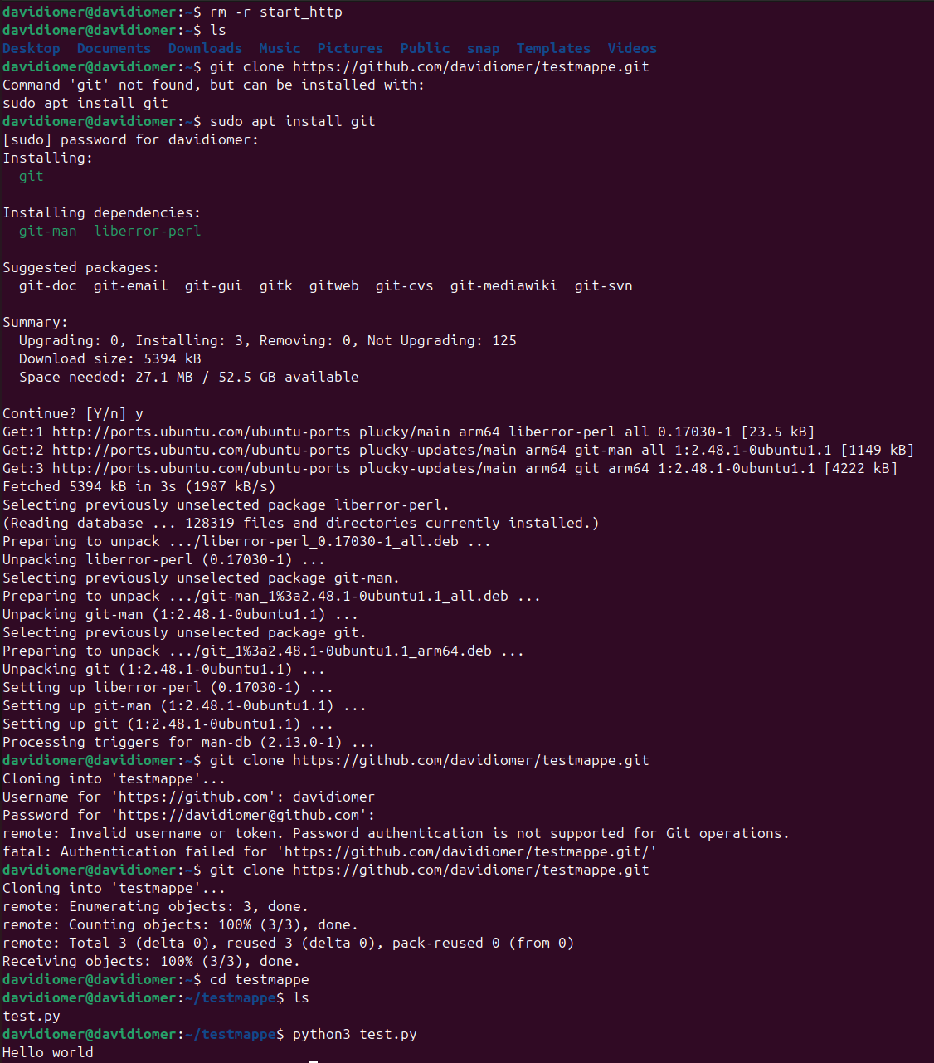

Her installerte jeg git på pi-en etter å ha lagd en repo gjennom visual studio code på laptopen, også skrev jeg bare en simpel «Print(«Hello world»).  
Etter det, logga jeg inn på github på browser på pi-en, også kopierte jeg kode linken og skrev «git clone (kode)», og da fikk jeg opp det som er øverst, altså en «Hello world».